«Другая ГАЗЕТА»  Сентябрь, 2019 | «Береги платье снову, а честь смолоду»
В этом выпуске:  - Памяти Беслана…………. стр.2  - По ту сторону парты….стр. 3  - Как мы провели туристический слет….. стр.4  - Безопасная школа………стр.5  - Учитель и Ученики…….. стр.6  - Поздравления С днем учителя ……….…………… стр 7-8  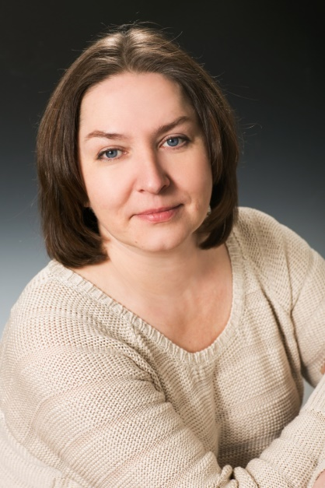  Школа – единство разных  Какое-то странное начало учебного года получилось… 1 сентября выпало на воскресенье, выходной. Все мы, кто имеет непосредственное отношение к школьному образованию (ученики, их родители, учителя), радовались: на целый день учебный год короче! С другой стороны, были как-то растеряны: все СМИ поздравляют страну с Днём знаний, а мы по домам сидим. Бывают такие сюрпризы календаря. Нечасто, но бывают.  Люди суеверные говорят: как встретишь новый год, так его и проведешь. Говорят о начале | календарного года. Но, честное слово, примета работает и для школы.  И правда, День знаний – праздник особенный, домашний. В самом начале сентября спешат на школьный двор целыми семьями, чтобы вместе окунуться в особую атмосферу школьного детства: радость о встречи с одноклассниками и учителями перемешивается с праздничным волнением, лёгкой тревогой, предчувствием новых побед…  Чего пожелать нашей большой школьной семье на новом старте? Открытий, упорства, надежных друзей, яркости впечатлений, и – непременно – трудностей! Да-да, трудностей! Потому что только через преодоление ощущаешь истинную радость собственных побед!  С праздником, моя школа! С началом нового учебного года! Точно знаю: у нас всё получится!  Заместитель директора по УВР, Беднякова О.А.  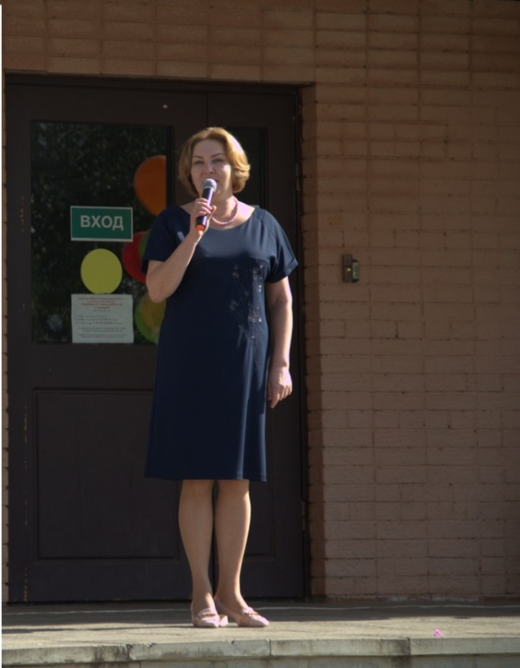
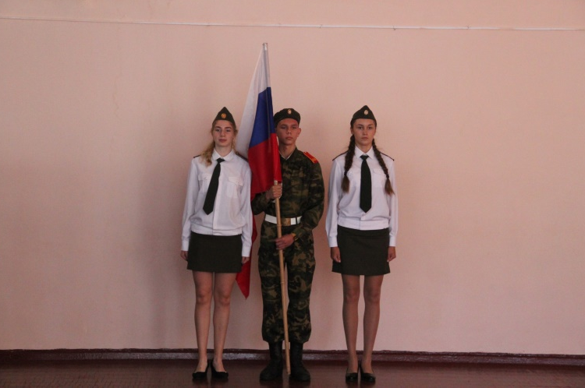
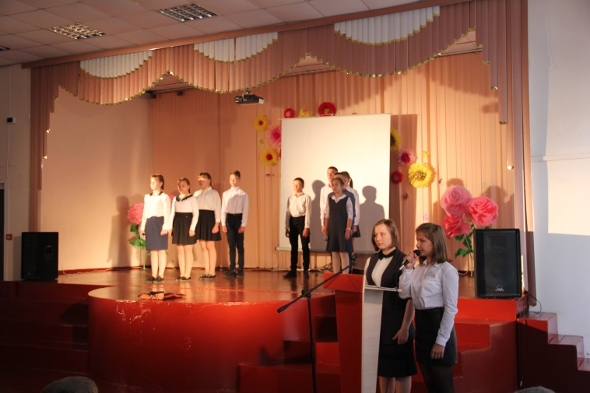  Памяти Беслана…  Что такое терроризм? Терроризм – это метод, посредством которого организованная группа или партия стремится достичь провозглашенные ею цели, преимущественно через систематическое использование насильственных действий (преследования, разрушения, захвата заложников, убийства) против гражданского населения. Это страх, ужас, жестокость, бесчеловечность, боль, смерть. Это бездушные существа, готовые ради своей эгоистичной и циничной цели вершить судьбы обычных людей.  Террористические акты - это убийства, взрывы, захваты заложников. Но главной целью террористов являются отнюдь не жизнь и здоровье людей, которых они убивают и калечат, а мнение общества и власти, которые, по замыслу террористов, должны быть напуганы и выполнить все их условия: освободить из тюрьмы преступников, предоставить самолеты, оружие и наркотики, прекратить наводить законный порядок, передать им власть.  К террору преступники прибегали во все времена, например, в России можно вспомнить жестокое убийство царя Александра II в 1881 году или революционный террор 1905-1907 годов, когда десятками убивали чиновников и полицейских. Один из самых страшных и бесчеловечных актов был проведен в городе Беслане республики Северная Осетия в 2004 году.  Первое сентября в школе №1 называют черным днем. В один момент праздник превратился в трагедию. Утром во время торжественной линейки, посвященной началу нового учебного года террористы захватили учебное заведение. Они ворвались во двор с улицы Коминтерна, были вооружены. Среди них две женщины-смертницы с поясами шахидов. Маленькие дети стояли под дулами автоматов, испытывая ужас и страх. В течение двух с половиной дней вооруженные головорезы удерживали в здании более 1100 заложников, преимущественно детей, их родителей и сотрудников школы, в тяжелейших условиях, отказывая даже в минимальных | естественных потребностях. У людей не было ни пищи, ни воды. Мучили жажда, голод и духота в зале.  "На третий день все хотели только одного - конца. Любого конца, лишь бы все это кончилось", - вспоминает пережившая ужас трагедии Беслана школьница Агунда Ватаева.  Развязка наступила лишь днём 3 сентября. В 13 часов 05 минут в спортзале раздались два мощных взрыва, после чего террористы открыли огонь на поражение. Одними из первых погибли спасатели, эвакуировавшие с разрешения боевиков тела ранее расстрелянных заложников. После взрывов в спортзале, вызвавших частичное обрушение крыши здания, заложники начали выбегать во двор школы, многие выпрыгивали в окна. При этом бандиты стреляли им в спину.  Всего жертвами трагедии в Беслане стали 333 человека, из которых 186 детей. В ходе спецоперации, которая продолжалась до ночи 3 сентября, все террористы, включая главаря, были ликвидированы.  Ежегодно в нашей школе проводится линейка, в которой принимают участие ученики всех классов, в память тех страшных событий, которые унесли с собой сотни невинных жизней.  Мы обязаны больше не допускать таких трагедий! Мы, молодое поколение, должны поддерживать мир во всем мире! От нас зависит будущее планеты! Мы против войн, жестокости и насилия!  Третьякова Ольга, 10А
По ту сторону парты | 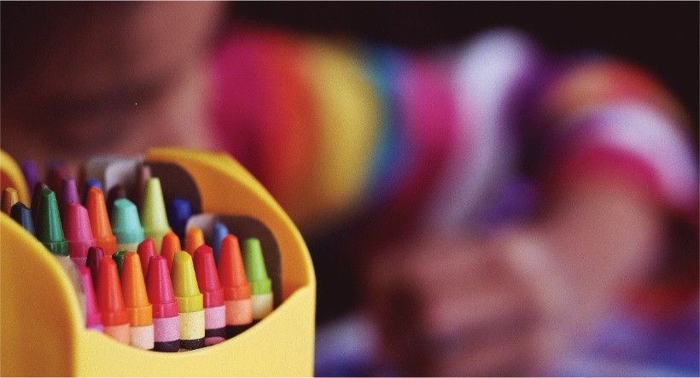
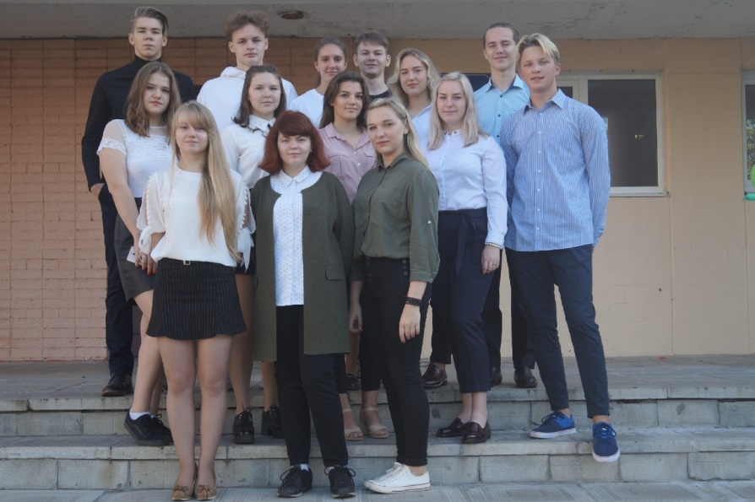  Взгляд выпускника  Это мой последний год в уже ставшей для меня родной школе. В этом году мне нужно определиться с тем, куда пойти учиться, с чем связать дальнейшую жизнь. А для этого нужно пройти такие трудные испытания, как экзамены. И чтобы достойно пройти их, мне нужно, не теряя времени, учиться и учиться. Ведь школа – это одна из ступеней в моей жизни, а следующей ступенью, которая является переходом к взрослой жизни, будет институт. И там уже не будет учителей, которые всегда поддержат и помогут, всё будет зависеть, только от меня и того чему я научился за эти годы. Я буду с грустью и весельем вспоминать школьные годы, ведь с ними связано много важных моментов в моей жизни. Нынешним и будущим одиннадцатиклассникам я хочу пожелать успеха, ведь одиннадцатый класс я считаю самым ответственным моментом в жизни.  Ляпин Никита, 11 класс  Как мы провели туристический слёт  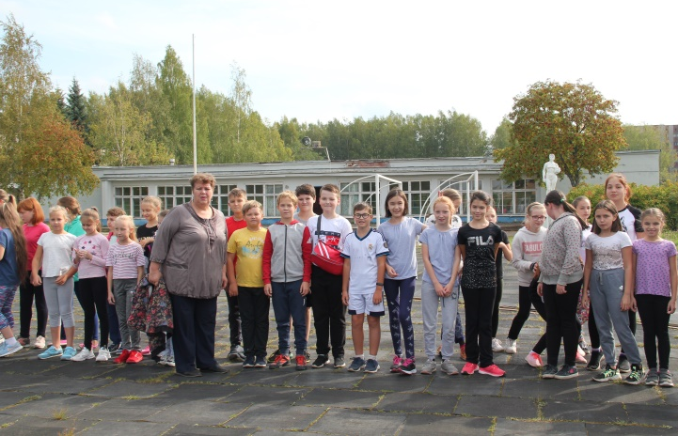  Турслёт – не совсем обычный поход, как кажется многим. Это грандиозное мероприятие, которое ожидал каждый школьник. Турслёт – это большое количество трудностей, преодолевая которые, мы становимся единым целым, это большое количество эмоций и воспоминаний.  В первую очередь, хочется поблагодарить наших преподавателей физической культуры и классных руководителей за их труд и терпение, за о, что они потратили много сил и времени, чтобы из обычных школьников сделать в этот день «спортсменов».  Все ученики шли туда с целью победить, и как следует повеселиться, но победа светила не всем.  Когда мы пришли состязаться, нас встретили волонтёры – старшеклассники и всё подробно объяснили. Когда техника безопасности была усвоена, все разошлись по своим станциям. И началось самое интересное! Оказалось, что не все полосы препятствий легко преодолевать.  Мы болели друг за друга, придумывали разные «кричалки» в надежде подбодрить свой класс и своих  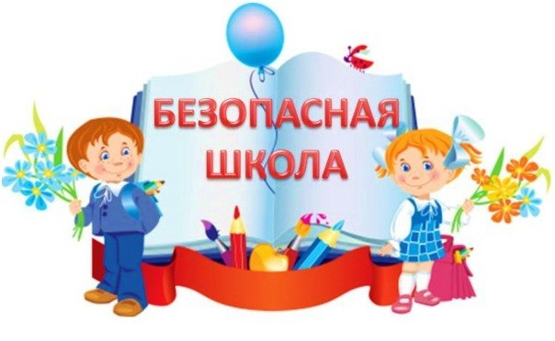  Безопасность в школе - очень важная вещь. И моя школа не исключение, в ней были проведены различные меры, как для детей, так и для родителей и педагогического состава. Для начала напомню, что безопасность - это состояние защищенности жизненно важных интересов личности, общества, государства от внутренних и внешних угроз. Главная проблема в том, что неосмотрительность и неправильно совершённые действия детей могут привести к негативным последствиям и жертвам. Безопасность - это самая важная и актуальная проблема сейчас. Поэтому в нашей школе были проведены такие мероприятия, которые задействовали и родителей, и детей, чтобы оба поколения оставались бдительными.  Акция "родительский патруль" была проведена 26 сентября 2019 года. Она напомнила простые правила сохранения здоровья нашим детям: "Взрослый, возьми за руку ребенка", "Взрослый, пристегни ребенка в машине". Например, ребенок, выйдя на проезжую часть, может не посмотреть по сторонам и стать жертвой аварии.  Еще в школе огромное внимание уделяется противопожарной безопасности. В целях ее обеспечения, разработаны и утверждены документы, приказы, планы и инструкции. В начале учебного года проводились учебные тревоги, а нормативы по пожарной безопасности были сданы на  «Учитель и ученики»  Она высокая, стройная, с гладко причесанными волосами, в строгом костюме. У нее тихий голос, она редко улыбается попусту. Но уж если улыбается, то по-настоящему, искренне. От этой улыбки теплее на душе. И она нас точно очень любит.  Она – это наша Екатерина Михайловна, а мы – это ее класс, ее дети, 6В.  У нее есть своя семья, а она до позднего вечера сидит с нами в школе, если остались нерешенными какие-то проблемы класса.  Почему? Почему Екатерина Михайловна так предана школе? Почему ради нас жертвует своим личным временем, которое могла бы посвятить своей семье? Я честно не знаю.  Конечно, мы не ангелы, но Екатерина Михайловна редко повышает на нас голос, выступает для нас примером. Именно потому, что она – Учитель. И главное ее качество в том, что она терпелива. Она учит, а не поучает.  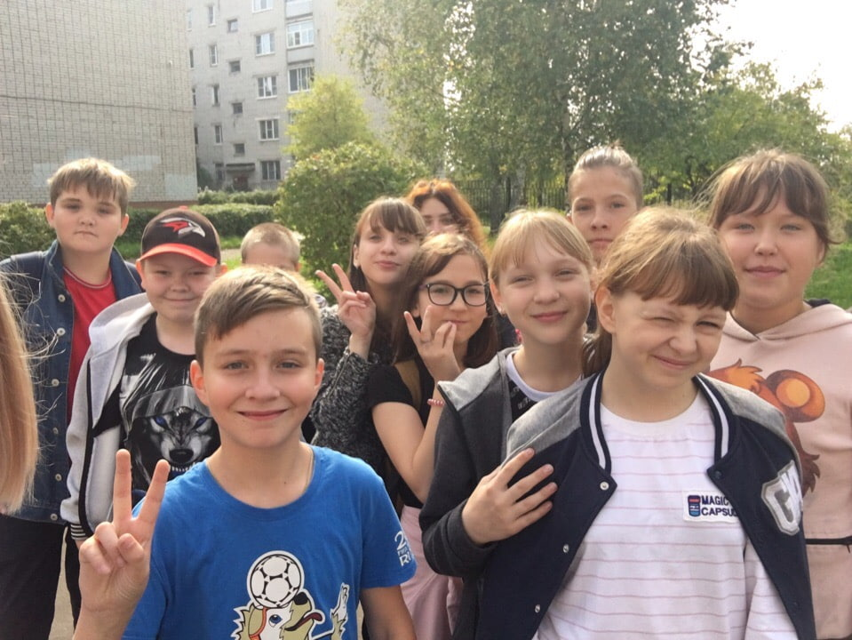  С праздником, дорогая Екатерина Михайловна! Ваш 6В и Бобкова Маргарита. | Взгляд пятиклассников  В этом учебном году мы перешли в 5 класс и спешим поделиться нашими впечатлениями.  Многие пятиклассники отметили, что им не нравится кабинетная система, когда приходится ходить по разным этажам в большой толпе. А еще неудобно носить с собой спортивную форму и учиться по 6 (!!!) уроков в день. Но это единственные недостатки, отмеченные пятиклассниками. Между тем, есть много плюсов. Многим понравились новые предметы, которые ведут дружелюбные учителя. Особенно ребята отметили такие уроки, как математика, технология, изобразительное искусство, литература, обществознание и история.  Перемены стали проходить веселее, даже еда в столовой кажется вкуснее. А еще мы узнали, что на школьном языке означает слово «окно». Кстати, оно нам очень понравилось, хоть и бывает очень редко.  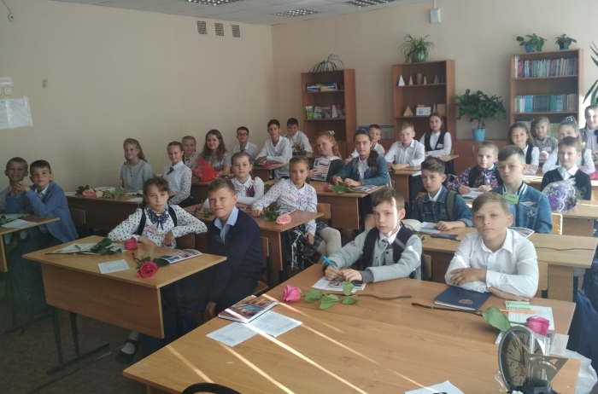  Волкова Мария, Минеева Дария, 5А  друзей. Что только не предстояло нам пройти?! Повсюду нужно было приложить усилия, чтобы хорош пройти препятствие и не подвести своих одноклассников. Даже если кто-то делал что-то не так, его никто не судил, а все потому, что команда у нас была очень дружная. На мой взгляд, самыми сложными заданиями были: вспомнить песни про осень и школу, прыжки в длину, угадывание лекарственных растений, собирание костра и многие другие, где нужны были и физические, и умственные способности. Чему научил нас турслёт? Уважать друг друга и своих соперников, работать вместе, слаженно. Без сомнения, турслёт прошел великолепно!  Рискуллаева Юлия,  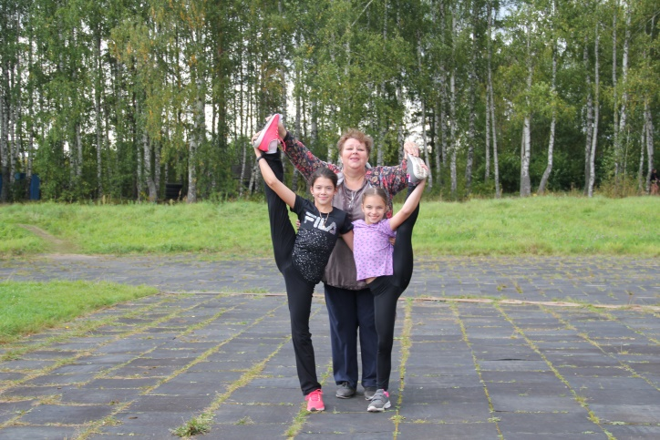  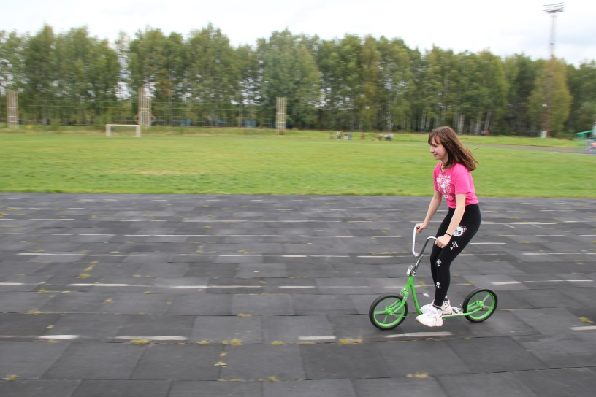  Абросимова Алёна, 5Б  «отлично». Регулярно и обязательно проходятся воспитательные беседы с учащимися школы. Предупрежден – значит вооружен.  Из этого следует, что безопасность очень важна, как в школе, так на дороге. Будьте бдительны и осторожны!  Власова Дарья, 10Б  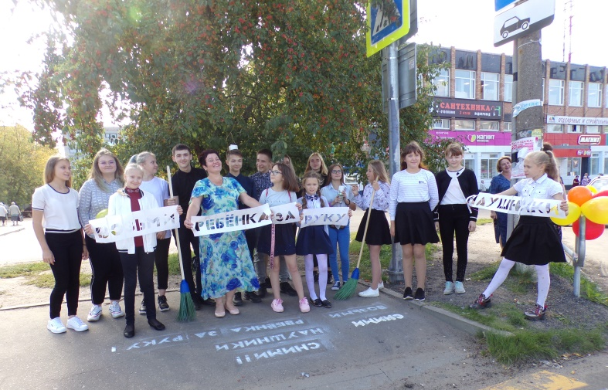  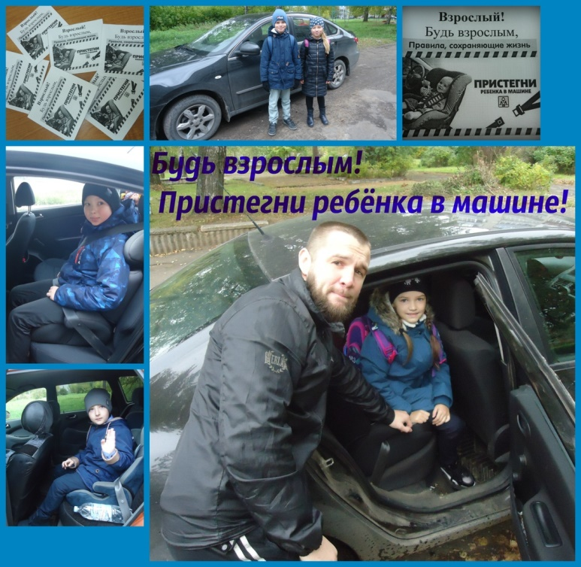  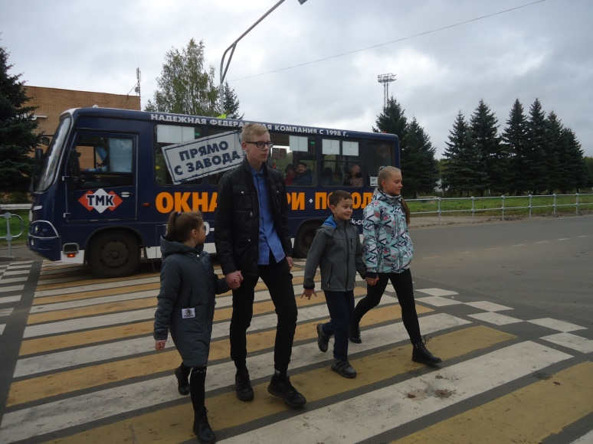  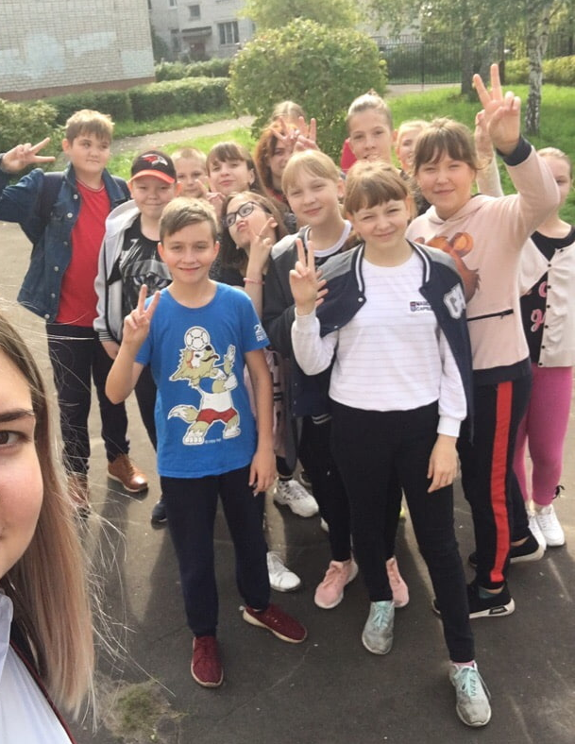
Хорошего самочувствия и крепкого, как у богатыря, здоровья!  Хороших учеников и хороших оценок у них. Поменьше уроков. Чтобы в личной жизни всё было хорошо.  Большую зарплату! Побольше сил и энергии. Чтобы были всегда красивыми, добрыми и успешными во всём.  Любви, побольше весёлых дней!  Хорошего настроения. Послушных учеников!  5Г  Анне Андреевне: всего самого лучшего;  Татьяне Павловне и Елене Алексеевне: здоровья, счастья, любви;  Юлии Владимировне: любви, здоровья;  Лепской Юлии Николаевне: любви, здоровья.  Шустровой Екатерине Тимофеевне: счастья, здоровья, любви.  С уважением, 5В  Здоровья и счастья, самых хороших учеников, побольше терпения, успешной  работы, много денег, побольше радости, меньше забот, больше отдыха, много  послушных учеников, понимания и любви к ученикам!  5Б  Обученье ребятишек…  Этот дар не многим дан.  С Днём учителя поздравим  Всех, кому он по зубам.  Заслужили вы по праву  Счастья, смеха и любви,  Без изъянов и тоски!  Все ученики пусть будут  Вам как лучшие друзья,  Жизнь подарками балует  И благоволит судьба!  8Б  С ДНЕМ УЧИТЕЛЯ!  Уважение, почёт и любовь.  Всё от чистого сердца для Вас!  Много теплых и искренних слов  Принимайте в подарок сейчас!  Процветания, счастья, везения!  И поклон вам за труд и терпение.  9А  С Днём учителя в России!  Вам - душевного тепла,  Достижений, мира, силы,  Чтоб счастливой жизнь была!  Вам - терпения побольше,  Чтоб уроки проводить  Интересней, лучше, дольше!  И учеников любить!  10А  Быть учителям - работа  Или всё-таки призванье?  Cразу так и не ответишь…  Очень сложное заданье!  День за днём вы терпеливо  Детям знания даёте,  Свет добра и просвещенья,  На урок идя, несёте.  В труд своё вложили сердце,  Чтобы в будущем когда-то  Искренне смогли гордиться  Тем, кем стали мы, ребята.  Этот день - он ваш всецело,  День учителя и друга.  Нет профессии важнее,  Нет от севера до юга.  Мы пришли сегодня в школу  От души вас всех поздравить,  Ну, двойки обещаем  В светлом будущем исправить!  10Б | - Чтобы дети слушались,  - Чтобы дети получали только 5,а учителя были здоровы и всегда в хорошем настроении,  - Чтобы дети не разочаровали,  - Счастья и выдержать учебный год,  - Чтобы вы были всегда любимыми,  - Счастья в личной жизни, здоровья.  - Терпения и хороших учеников, благополучия и, конечно, радости  5А  Дорогие наши учителя, вы самые лучшие в нашей школе. Мы вас всех ценим,  уважаем и любим. Вы открываете нам жизнь, учите всему новому и  познавательному. Спасибо вам большое. Вы самые лучшие педагоги на свете!!!  6В  Семиклассники поздравить  Вас сегодня собрались.  В День учителя желаем,  Чтоб дарила счастье жизнь.  Пусть здоровье будет крепким,  Пусть нервишки не подводят,  С радостью пускай ребята  На уроки ваши ходят.  Будет пусть вам интересно  В шумный класс всегда входить,  Раскрывать таланты в детях,  Развиваться и творить.  7Г  В прекрасный день от всей души  Поздравить вас позвольте!  Желаем всех достичь вершин!  Успехов вам в работе!  Счастливых, светлых, ярких дней!  Учеников хороших!  Пусть новых творческих идей  Становиться всё больше!  Пусть в жизни вашей будет больше праздников,  Улыбок, счастья, настроения светлого!  И пусть ученики вас чаще радуют  Заслужено высокими отметками!  С Днем учителя вас поздравляем  Желаем вам долгих лет  Помним, ценим ваш труд, уважаем  Мира, счастья, здоровья, побед,  Пусть сбывается всё как по нотам  И поменьше, пусть будет невзгод,  Пусть в приятных воспоминаниях проходит забота  Каждый, каждый ваш год.  Желаем, конечно же, много терпения,  От учеников – теплоты, уважения.  В тетрадях - поменьше помарок, ошибок,  На лицах - побольше широких улыбок.  Чтоб были уроки всегда интересны,  Чтоб было «отлично» у всех повсеместно,  Чтоб все вовремя на урок приходили  И чтоб предметы учили, любили.  Чтоб были коллеги коллегами точно,  В конце предложений стояли, чтоб точки,  У всех чтобы форма была к физкультуре.  Чтоб правила, формулы знали, фигуры.  Чтоб колбы, мензурки нигде не взрывались,  Чтоб только приятно о вас отзывались  И чтобы работа была как кино:  Приятной и платной ещё заодно.  11 класс

